
实 验 报 告 册

课 程 数据可视化
批阅教师签名

学 院 商学院
专 业 经济统计专业
班 级 2019级经济统计 班
学 号 2019102520136
姓 名 张红飞
地 点 实验室
指导教师 张玮
学年学期 2022年～ 2023年第1学期
实验报告填写要求

1、实验报告填表说明
（1）实验名称：要求与实验大纲和实验指导书中的实验项目名称保持一致。
（2）实验学时：要求与实验大纲和实验指导书中完成该实验项目所需学时一致。
（3）实验类型：是指演示性、操作性、验证性、综合性、设计性。
演示性：教师操作，学生观察，验证理论、说明原理和方法。
操作性：学生按要求动手拆装、调试实验装置或上机操作，掌握其基本原理和方法。
验证性：按实验指导书（教材）要求，由学生通过操作验证所学理论，加深对理论知识的理解，掌握基本实验知识、方法、技能、数据处理等。
综合性：实验内容涉及本课程的综合知识或相关课程的知识，运用多种知识、多种方法，按要求或自拟实验方案进行实验。主要培养学生综合运用所学知识、实验方法和实验技能，以培养其分析、解决问题的能力。
设计性：给定实验目的、要求和实验条件，学生自己设计实验方案并加以实现的实验。学生独立完成从查阅资料、拟定实验方案、实验方法和步骤（或系统分析和设计）、选择仪器设备（或自行设计制作）进行实验并完成实验全过程，形成实验报告，培养学生自主实验的能力。
（4）若有必要，可在实验报告中粘贴打印内容，包含程序、代码、原理图、图形、表格等

2、教师批改学生实验报告要求
（1）批改：要求用红色字迹笔全部批改，在错误的地方进行标注。
（2）评分：按百分制评分或“优、良、中、差”或“A、B、C”。
（3）成绩：实验成绩标注在实验报告上，并填写学生实验成绩表，实验成绩作为学期成绩评定的依据。

实验名称 | 简单图表的绘制 |  |  | 成绩
实验类型 | 上机操作 | 实验学时 | 2 | 日期 | 2022年9 月27日
实验目的 | - 掌握第三方库引用的方法；  - 熟练掌握柱形图、堆积柱形图、饼图等简单图标的绘制；  - 掌握中文显示的设置；
实验设备 | JupterNotebook
- 实验原理(要求、任务等)
- 根据课本P51编程题1的数据，按照以下要求绘制图表：
（1）绘制柱形图，X轴为学科，Y轴为平均成绩，男生组、女生组并列显示，柱形宽度0.4，设置男生女生组图例，设置方法为plt.legend([‘男生’,’女生’])。
（2）绘制堆积柱形图，X轴为学科，Y轴为平均成绩，男生组为底，柱形宽度0.5，设置男生女生组图例，设置方法为plt.legend([‘男生’,’女生’])。
2、根据课本P51编程题2的数据，按照以下要求绘制图表：
（1）绘制饼图，半径2，扇形离开圆心0.2，标签为子类目，数据为销售额；
（2）数值标签显示两位小数，起始绘制位置为180度。

- 实验内容和步骤

1.
（1）
#引入库
import numpy as np
import matplotlib.pyplot as plt
#引入数据
x = np.arange(6)
y1 = np.array([85.5,91,72,59,66,55])
y2 = np.array([94,82,89.5,62,49,53])
plt.rcParams['font.sans-serif'] = ['SimHei']
plt.rcParams['axes.unicode_minus'] = False
labels = ["语文","数学","英语","物理","化学","生物"]
bar_width = 0.4
plt.bar(x,y1,label='男',tick_label=labels,width=bar_width)
plt.bar(x+bar_width,y2,label='女',width=bar_width)
#设置图例
plt.legend(loc='upper right')
# 显示横轴标签
plt.xlabel("学科")
# 显示纵轴标签
plt.ylabel("平均成绩")
plt.title('高二男生、女生各科的平均成绩柱形图')
plt.show()
(2)
#导入库
import numpy as np
import matplotlib.pyplot as plt
#导入数据
x = np.arange(6)
y1 = np.array([85.5,91,72,59,66,55])
y2 = np.array([94,82,89.5,62,49,53])
plt.rcParams['font.sans-serif'] = ['SimHei']
plt.rcParams['axes.unicode_minus'] = False
labels = ["语文","数学","英语","物理","化学","生物"]
bar_width = 0.5
plt.bar(x,y2,label='女',tick_label=labels,bottom=y1,width=bar_width)
plt.bar(x,y1,label='男',width=bar_width)
#设置图例
plt.legend(loc='upper right')
# 显示横轴标签
plt.xlabel("学科")
# 显示纵轴标签
plt.ylabel("平均成绩")
plt.title('高二男生、女生各科的平均成绩柱形图')
plt.show()
2.
(1)

#导入库
import numpy as np
import matplotlib.pyplot as plt
#导入数据
data = np.array([29665,3135.4,4292.4,5240.9,5543.4,5633.8,6414.5,9308.1,10353])
plt.rcParams['font.sans-serif'] = ['SimHei']
plt.rcParams['axes.unicode_minus'] = False
pie_labels = np.array(['童装','奶粉辅食','孕妈专区','洗护喂养','宝宝尿裤','春夏新品','童车童床','玩具文娱','童鞋'])
explode=[0.2,0.2,0.2,0.2,0.2,0.2,0.2,0.2,0.2]
plt.pie(data,radius=2,explode = explode,labels=pie_labels,autopct='%3.1f%%')
plt.show()

(2)

#导入库
import numpy as np
import matplotlib.pyplot as plt
#导入数据
data = np.array([29665,3135.4,4292.4,5240.9,5543.4,5633.8,6414.5,9308.1,10353])
plt.rcParams['font.sans-serif'] = ['SimHei']
plt.rcParams['axes.unicode_minus'] = False
pie_labels = np.array(['童装','奶粉辅食','孕妈专区','洗护喂养','宝宝尿裤','春夏新品','童车童床','玩具文娱','童鞋'])
explode=[0.2,0.2,0.2,0.2,0.2,0.2,0.2,0.2,0.2]
plt.pie(data,radius=2,explode = explode,labels=pie_labels,startangle = 180,autopct='%3.2f%%')
plt.show()
- 实验结果与分析

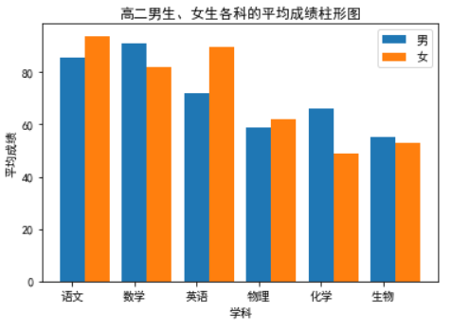
1.(1)

从柱形图可以看出，高二男生，女生各科成绩呈下降趋势，语数外主科成绩相对较好，且在数学和化学上男生成绩较为领先，在英语成绩上女生较为领先。

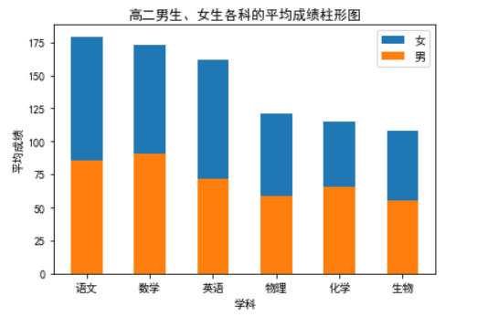
(2)

从堆积柱形图可以看出，整体成绩语文贡献较大，而物理、化学、生物较为短板，且女生各科成绩较为稳定浮动不大，男生成绩浮动明显，偏科现象较为严重。

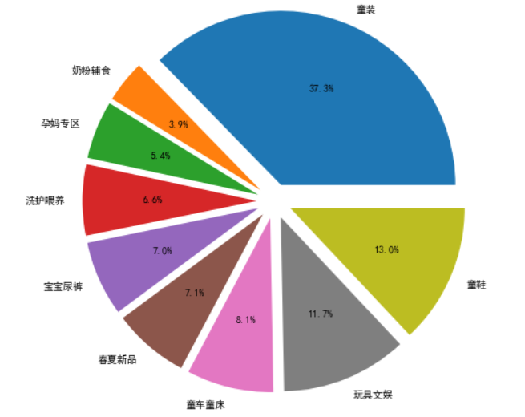
2.(1)

(2)

从饼图上可以看出，童装销售额占比较大，奶粉辅食占比较小，说明童装相比其他类目更像是必需品，第二销售额较大的是童鞋，可以在销售产品时将两者捆绑销售可以增大销量。
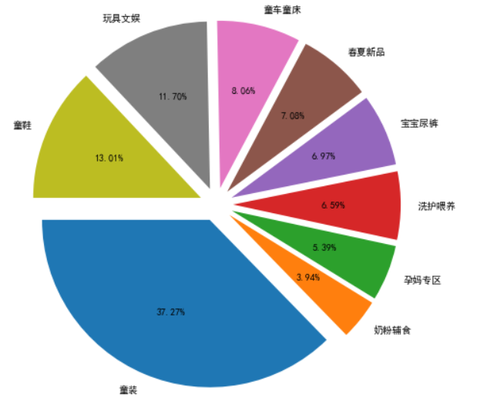

(2)

从饼图上可以看出，童装销售额占比较大，奶粉辅食占比较小，说明童装相比其他类目更像是必需品，第二销售额较大的是童鞋，可以在销售产品时将两者捆绑销售可以增大销量。

四、总结与心得体会
通过本次实验，我掌握了柱形图绘制的两种方式，一种是堆积柱形图，一种是普通柱形图。堆积柱形图与普通柱形图最大的区别就是堆积柱形图多了一个参数bottom进而改变了柱形图的绘制方式。在使用pyplot的bar()函数绘制图表时，可以通过给bottom参数传值的方式控制柱形的y值，使后绘制的柱形位于先绘制的柱形上方。柱形图的主要应用功能是，用于表示趋势、排序、分布、相关性等数据分析的含义。而从堆积的方面来说，堆积是一种叠加，是用来展示叠加之后，局部与整体的成分关系的。透过堆积柱形图我们既能看到比如男生各科成绩的趋势，也能看到全班各科成绩的整体趋势，从堆积柱形图得到的信息比普通柱形图要更丰富。这次实验让我学习了，学习某一种可视化作图，不仅要学会它的编程代码，还要学会它的含义，它的应用场景，以及如何解释可视化图表。

